Министерство образования Республики Беларусь
БЕЛОРУССКИЙ ГОСУДАРСТВЕННЫЙ УНИВЕРСИТЕТ
Факультет прикладной математики и информатики
Кафедра вычислительной математики

ЛАБОРАТОРНАЯ РАБОТА №3
МЕТОД МОНТЕ-КАРЛО
ИМИТАЦИОННОЕ И СТАТИСТИЧЕСКОЕ МОДЕЛИРОВАНИЕ

Отчёт
Вариант 3

Бусько Егора Андреевича
студента 4 курса 6 группы,
специальность
«прикладная математика»
Преподаватель:
Таран Анастасия Сергеевна

Минск, 2021
Оглавление

1 Постановка задачи 3
1.1 Постановка задачи 3
2 Теоретические сведения 4
2.1 Метод Монте-Карло приближенного вычисления интеграла 4
3 Листинг программы 5
4 Результаты 6

- Постановка задачи
  - Постановка задачи
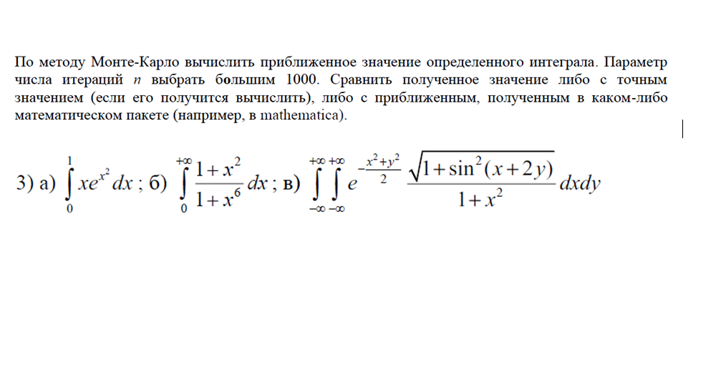

- Теоретические сведения
  - Метод Монте-Карло приближенного вычисления интеграла


Рассмотрим задачу приближенного вычисления интеграла 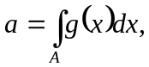
где 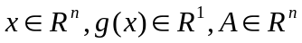- подмножество из 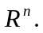 При n = 1 имеем определенный интеграл вида: 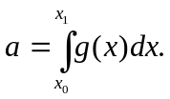
Пусть η – произвольная случайная величина с плотностью распределения вероятностей 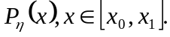
Предполагается только, что существуют моменты случайных величин, встречающиеся ниже. Рассмотрим случайную величину, являющуюся функциональным преобразованием случайной величины η.
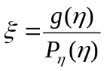
Можно показать, что  Поэтому в качестве приближенного значения интеграла можно использовать статистическую оценку 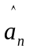, построенную в выборке из n независимых случайных величин 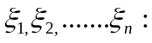
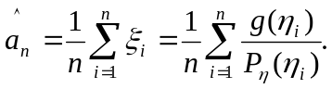
- Листинг программы
  - Задание 1
Text[Style["№1", Large, Bold, Red]]
Print["Значение интеграла Wolfram Mathematica"]
NIntegrate[x*E^(x^2), {x, 0, 1}]

F[x_] := x*E^(x^2);
x[i_, h_] := RandomVariate[UniformDistribution[{0, 1}]];
Print["Значение интеграла м. Монте-Карло"]
Result := 1/100000*Sum[F[x[i, 1/100000]], {i, 1, 100000}]
Result

  - Задание 2
Text[Style["№2", Large, Bold, Red]]
Print["Значение интеграла Wolfram Mathematica"]
NIntegrate[(1 + x^2)/(1 + x^6), {x, 0, Infinity}]

F[x_] := (1 + x^2)/(1 + x^6);
x[i_] := RandomVariate[UniformDistribution[{0, 1000}]];
Print["Значение интеграла м. Монте-Карло"]
Result := Sum[F[x[i]], {i, 1, 1001}];
Result

  - Задание 3
Text[Style["№3", Large, Bold, Red]]
Print["Значение интеграла с помощью Wolfram Mathematica"]
NIntegrate[
E^(-(x^2 + y^2)/2)*(Sqrt[1 + (Sin[x + 2 y])^2])/(1 +
x^2), {x, -Infinity, Infinity}, {y, -Infinity, Infinity}]

F[x_, y_] := (Sqrt[1 + (Sin[x + 2 y])^2])/(1 + x^2);
x[i_] := RandomVariate[UniformDistribution[{-1000, 1000}]];
y[i_] := RandomVariate[UniformDistribution[{-1000, 1000}]];
Summ = 0;

For[i = 0, i < 1000, i++,
Summ = Summ + F[x[i], y[i]]
]
Print["Значение интеграла м. Монте-Карло"]
Result = Summ

- Результаты
Приняли n = 10000.
Задание 1
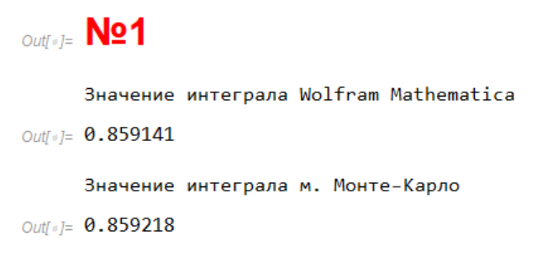
Таким образом, погрешность составила -0.000077.

Задание 2
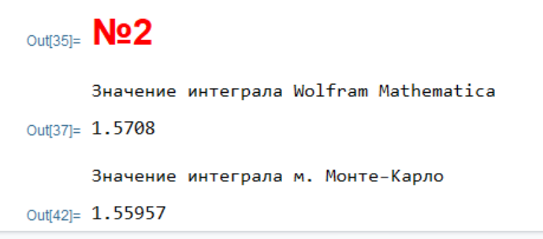
Таким образом, погрешность составила 0.01123.

Задание 3
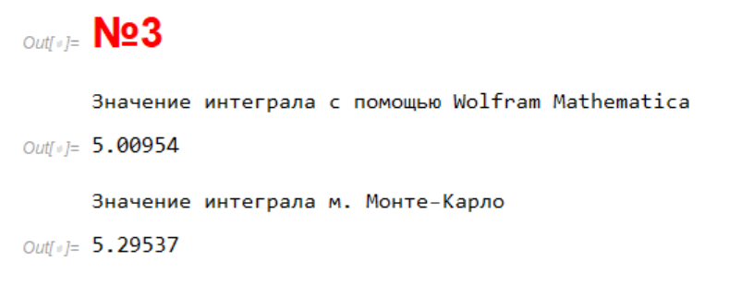
Таким образом, погрешность составила -0.028583.

Вывод
Значит, полученные в результате выполнения программ значения близки к точным при достаточно большом значении n. Однако, при небольших объемах выборок метод Монте-Карло может уступать по точности другим методам.

